
User Manual

一拖多水浸变送器

WE-T191使用说明书

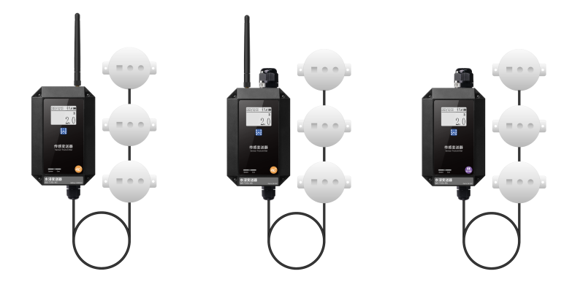
杭州美仪自动化有限公司 S-SUP-MP-C/ULS-B-CN5
海南世电科技有限公司 U-WE-T191-CN1

前言
- 本手册是关于产品的各项功能、接线方法、操作方法等的使用说明书。
- 在操作之前请仔细阅读本手册，正确使用本产品，避免由于错误操作造成不必要的损失。
- 在您阅读完后，请妥善保管在便于随时取阅的地方，以便操作时参照。

注意
- 本手册内容如因功能升级等有修改时，请以新发布的文档为准。
- 本手册内容我们力求正确无误，如果您发现有误，请与我们联系。
- 本手册内容严禁转载、复制。
- 请根据本产品的特性，遵守国家、地区法律法规要求使用本产品。
- 本手册的最终解释权归本公司所有。

版本
U-WE-T191-CN1 第一版 2025年8月

确认包装内容
打开包装箱后，开始操作之前请先确认包装内容。如发现型号和数量有误或者外观上有物理损坏时，请与本公司联系。
产品包装内容见标准配置清单。
产品标准配置清单
序号 | 名称 | 数量 | 备注
1 | 一拖多水浸变送器 | 1
2 | 说明书 | 1
3 | 天线 | 1
4 | 合格证 | 1
注：定制类产品可能与标准产品略有差异，请以订单为准。

目录
一拖多水浸变送器 1
前言 1
注意 1
版本 1
确认包装内容 2
第一章 产品概述 5
1.1 产品简介 5
1.2 测量原理 6
1.3 产品特点 6
第二章 技术参数 7
第三章 产品结构与尺寸 10
3.1 外形尺寸 10
3.2 连接线缆 10
3.3 材质 10
第四章 安装与接线 11
4.1 到货检查 11
4.2 安装条件 11
4.3 安装注意 11
4.4 安装示意 12
第五章 操作 14
5.1 显示与操作单元 14
5.2 现场操作 17
5.3 设备上云 22
5.4 设备本地蓝牙配置 29
5.5 使用注意事项 31
第六章 故障分析及排除 32
第七章 质保及售后服务 33
附录 数据通信 34
附录 选型与订货 41

产品概述

产品简介
WE-T191是一系列水浸监测变送器，传输方式分别包括LoRa、RS485、4G、NB等，供电方式分别为电池供电和24V供电。水浸变送器采用高稳定性数字传感器，实现对现场水浸实时监测，使用LoRa、RS485、4G、NB等通讯实现远距离通讯，结合世电科技工业边缘计算网关产品，上传到世电科技设备管理平台，实现现场水浸类物理量的实时采集、分析计算、存储、展示。
变送器本体与探头分体式设计，针对现场被测水浸范围，以及安装方式等不同需求，提供多种安装规格的水浸探头，最优匹配应用场景需求，可广泛应用于建筑楼宇，工业现场，市政等应用场景。

测量原理
电容型水浸传感器工作原理基于电容感应原理。根据电容感应原理，传感器通过其特有的监测电极向外发射高频电场，当有液体（如水）侵入探测区域时，由于液体的介电常数远高于空气，会导致电极间的等效电容发生变化。内置的高频数字电容处理器芯片实时监测并量化这一电容变化值，集成的微处理器利用嵌入式算法分析该数字量，并有效过滤电磁、振动、凝露等环境干扰，从而精确判断水浸状态（有无、程度）并转换输出一个对应的数字信号。

产品特点
- 手机APP可随时随地监控仪表。
- 4G支持全网通信。
- 工作温度范围（-20~70）℃。
- 全密封防水设计，防护等级IP67。
- 高增益天线，多重校验机制，确保永远在线。
- 支持高清晰度 LCD 显示屏，配合 LED 指示灯与按键，可以现场实时查看水浸状态、报警信息、电量提示等；
- 分离式水浸探头，可选择探头数量与安装方式。

技术参数
- 技术参数
输入
测量变量 | 水浸
误报率 | 100ppm
性能参数
探头数量 | 最多16个
发射功率 | ≤22dbm
上报周期 | 10s~65535s可设定，默认1小时
信号传输
LoRa | 天线接口类型：SMA母头  支持410.125~490.125MHz频段  最大22dbm发射功率，  最大-147dbm接收灵敏度，空旷视距5KM信号覆盖能力
4G | 天线接口类型：SMA母头  三年流量（100M/月）  支持MQTT、HTTP、WES云服务协议  LTE FDD B1/3/5/8  LTE TDD B34/38/39/40/41（全频段）  速率(Mbps) LTE FDD：10.3(DL)/5.1(UL)  LTE TDD：9.1(DL)/3.1(UL)
RS485 | 通讯协议 兼容WES-IO（固定9600bps）和Modbus协议  波特率 4800、9600、19200、34800、57600、115200  数据位 7bit、8bit  停止位 1bit、1.5bit、2bit  校验位 None、Odd、Even
NB | 天线接口类型：SMA母头  五年流量（300M/年）  LTE Cat NB2：B3/B5/B8  速率(kbps)：Single-Tone：25.5(DL)/16.7(UL)  Multi-Tpne：127(DL)/158.5(UL)
电气规格
供电电源 | 38000mAh，锂电池
电池寿命 | 以具体使用工况和上报周期为准。  采集周期30s每小时上报一次为例：  LoRa：1.8年  NB：1.5年  4G：1.2年
环境条件
工作环境 | 温度：（-20~70）℃  相对湿度：5%~95%
存储环境 | 温度：（-40~85）℃  相对湿度：5%~95%
防护等级 | 防水防尘：IP67  ESD：4KV 接触，8KV非接触

产品结构与尺寸

外形尺寸
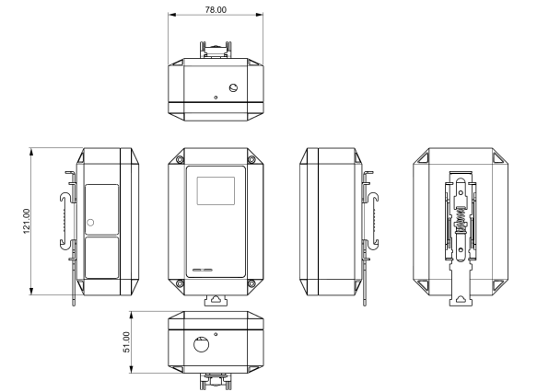
- 产品外形尺寸

连接线缆
线缆长度：1.5m，其他长度需定制，最长100m。

材质

外壳材质：ABS/PC
线缆护套材质：聚氯乙烯PVC或聚氨酯PU
过程连接材质：304SS或316LSS

安装与接线

到货检查
用户在产品到货后，应首先检查产品的包装质量，包装箱应完整无损，标志清晰。如果包装已有明显损坏，应及时联系储运部门查清问题及责任并通知我公司。如包装无破损等问题，可以开箱取出产品，清点产品的完整性。

安装条件
- 应选择易于发生液体泄漏或积聚的低点位置进行安装，如空调排水管下方、水管接头处、地板角落等。
- 应尽量远离强振动源、热源及高电磁干扰源安装。
- 应选择传感器探测面可充分暴露于环境中、不易被遮挡的位置。

安装注意
- 传感器探测面（产品底部）应与待监测平面保持平行，且间距不超过产品标称的报警高度（默认2mm±0.5mm），以确保漏水发生时能及时被检测到。
- 采用螺丝固定时，工艺安装的螺钉规格必须与产品定位孔（M4）配套，避免使用过粗或过长的螺钉损坏设备。
- 传感器探测面及周边环境要求无金属物体紧贴或大面积覆盖，以免影响电容检测的准确性。
- 传感器引线槽及防水接头处不可被异物堵塞或覆盖，以免影响泄漏液体的流入和检测。
- 变送器及单总线应远离高电压、大电流设备（如变频器、大功率电机）布线，通信线缆建议使用屏蔽线并可靠接地，以免电磁干扰造成通信失败或测量数据不准确。
注意：严禁用铁丝、钢针等硬物触碰或刮擦传感器底部的电容探测电极，也不允许用腐蚀性化学试剂或有机溶剂清洗探头表面，以免损坏特殊的电极涂层或造成传感器特性永久性漂移。

安装示意

如下图所示方向，将配件安装在变送器背面，两颗螺丝固定，变送器可以直接卡在35mm的导轨上。
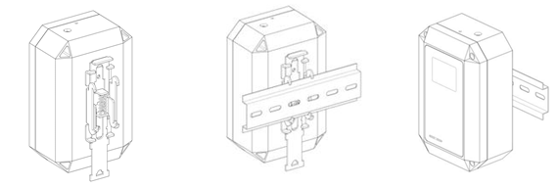
- 安装示意图

也可以安装固定卡片，如下如所示，向上推动弹簧，将卡片卡进，以方便螺丝或者扎带进行固定安装。
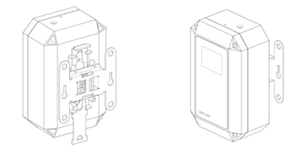

- 安装示意图

水浸探头有两个4mm的定位孔，可以用螺丝或者3M粘胶固定。

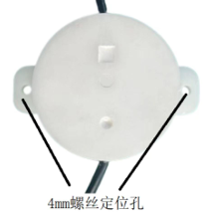
- 水浸探头示意图

操作

显示与操作单元
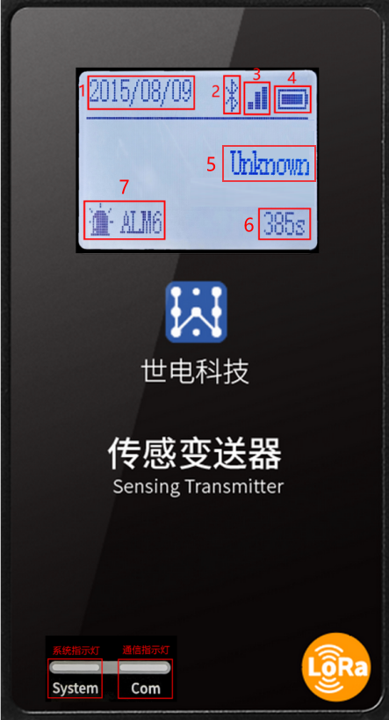
- 面板示意图
5.1.1 界面说明
- 界面说明
序号 | 说明
1 | 系统时间
2 | 蓝牙：手机和设备蓝牙连接成功后，会显示蓝牙标识
3 | 上行信号
4 | 电池电量
5 | 传感器状态
6 | 识别倒计时，设备识别后，开始600秒倒计时
7 | 报警信息

5.1.2 按键说明
主机左侧1个操作按键，按键连续按≥10秒，设备恢复出厂装置；双击，设备重启
- 按键定义
操作 | 说明
单击 | 点亮屏幕、背光灯  切换页面  列表换行、选项切换  修改参数值加1
双击 | 进入参数修改子界面  确定选项
三击 | 识别设备  进入参数设置界面
长按 | 长按5~6秒，系统灯白色闪烁，松开按键后设备重启。  长按10-11秒，系统灯白色闪烁，松开按键后设备参数恢复默认值，进入未激活状态。
激活 | 长按5~6秒，系统灯白色闪烁，松开按键，再单击按键，设备激活。

5.1.3 指示灯说明
通讯指示灯：绿色闪烁，表示通讯正常
系统指示灯：绿色闪烁，表示设备正常
橙色闪烁，表示设备报警
红色闪烁，表示设备故障
5.1.4 报警及故障信息
- 报警码
状态码 | 问题位置
1 | 板温
2 | 电池
3 | 蓝牙
4 | 上行网络
5 | 显示
6 | 传感器
7 | 其他
例如：图中状态码显示6，标识传感器报警，表示当前采集水浸状态触发报警阈值。

现场操作
设备按键操作和屏显如下：
单击按键点亮屏幕，显示监测值等信息；再次单击按键点亮背景灯，再次单击按键显示二维码。在二维码界面下“三击”按键进入参数设置界面。
参数设置：以LoRa示例，进入参数设置界面后，可以对设备地址（Address）、LORA网络（Net、Channel）、报警等级（Alert）、水浸灵敏度（Sensiti）等参数进行设置。在Setting界面，单击按键进行列表换行，双击按键进入某个参数设置界面。
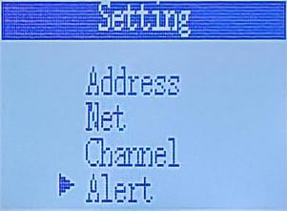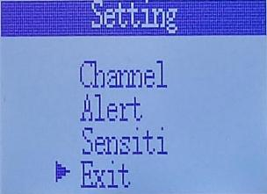
- 参数界面
进入设备地址（Address）、LORA网络（Net、Channel）参数修改界面后，如下图所示，第一行为参数值，表示保存，表示返回到上一级；按键单击，操作标志在四个选项上循环切换，操作标志在某一选项上时该选项背景变为深色。
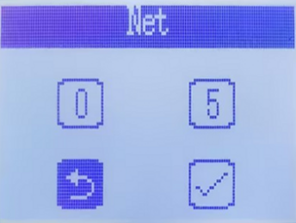
- 参数子界面示意图

参数修改示例，操作标志移动到第一行，双击按键，如下图所示，出现三角形后，单击按键，单击一次，该值加1，重复0-9的循环。值确定后，按键双击，三角形消失。操作标志移动到，按键双击保存设置。操作标志移动到，按键双击返回到Setting界面。
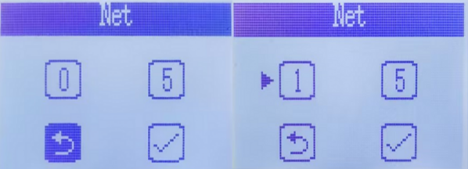
- 操作示意图
报警等级：水浸传感器有潮湿（Wet）报警和有水（Flood）报警两种模式。双击进入Alert界面，单击切换报警模式或关闭报警（OFF），确定后，双击按键，三角形消失。
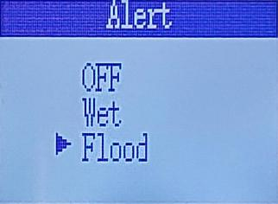
- 报警等级

灵敏度：其本质是通过调节触发报警的电容阈值，决定传感器对水浸事件的反应快慢程度。高灵敏度（High）：更易报警，可检测微量水汽或浅积水，适用于对漏水极度敏感的区域，但可能因环境潮湿偶发误报。正常灵敏度（Normal）：能可靠检测到有效积水，同时有效过滤凝露等干扰。推荐大多数场景使用。低灵敏度（Low）：仅当积水达到一定深度时才报警，抗干扰能力最强，适用于潮湿环境，但可能延迟报警。双击可进入Sensiti界面，单击切换灵敏度，确定后，双击按键，三角形消失。
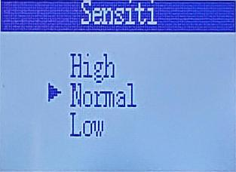
- 灵敏度
页面参数表如下：
- 参数列表
页面 | 参数名称 | 取值范围 | 备注
Setting | Address | LoRa：1-99  RS485：1-64 | 设备地址
Setting | Net | 1-99 | LoRa网络ID（仅LoRa）
Setting | Channel | 0-83 | LoRa网络通道（仅LoRa）
Setting | Baudrate | 1-64 | 波特率（仅RS485版本）
Setting | Alert | / | 设置报警参数
Setting | Sensiti | / | 设置敏度参数
Setting | Exit | / | 退出
Address | / | LoRa：1-99  RS485：1-64 | 可修改设备地址
Net | / | 1-99 | 可修改设备LoRa网络ID
Channel | / | 0-83 | 可修改设备LoRa网络通道
Alert | OFF | / | 关闭报警
Alert | Wet | / | 潮湿状态报警
Alert | Flood | / | 有水状态报警
Sensiti | High | / | 高灵敏度
Sensiti | Normal | / | 正常灵敏度
Sensiti | Low | / | 低灵敏度
Baudrate | / | 4800  9600  19200  38400  57600  115200 | 可修改设备RS485通信波特率

设备上云
本产品可通过“世电设备助手”小程序或web 端绑定设备，实现远程监控、异常告警、数据报表等功能。

5.3.1 设备云平台
（1）小程序
在微信中搜索小程序“世电设备助手”，添加小程序。
（2）Web端
Web 端地址：https://hnsd.weixinzjit.com/wessass/#/login

5.3.2 添加设备
第一步：进入小程序项目设备管理界面
点击项目--选择项目--点击--点击设备管理。
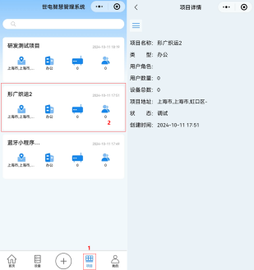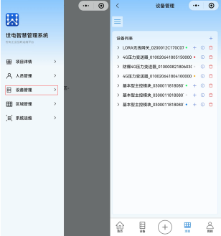
- 进入项目设备管理界面

第二步：添加设备
点击设备管理页面右上角+号，选择产品，选择添加方式，可手动添加，扫码添加或扫描二维码添加。
选择手动添加：点击下一步后，选择设备序列号（SN），点击下一步，点击确认设备。
选择蓝牙：点击搜索，选择搜索到的某个设备，点击保存，点击确认设备。
选择扫描二维码：点击搜索，扫描设备二维码，点击确认设备。
手动添加：
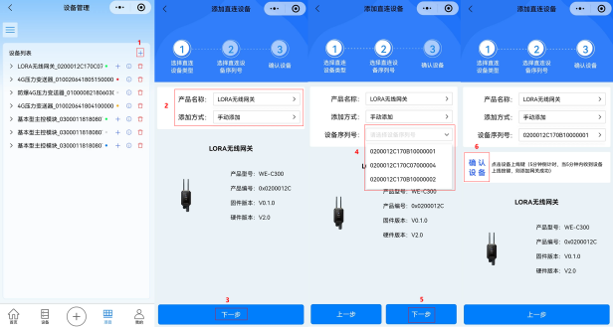
- 手动添加
扫码添加：
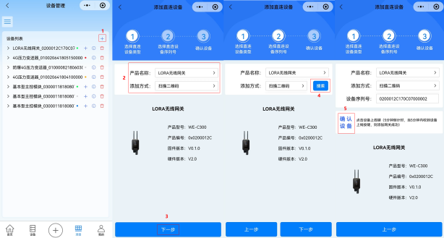
- 扫描设备二维码添加
蓝牙添加：
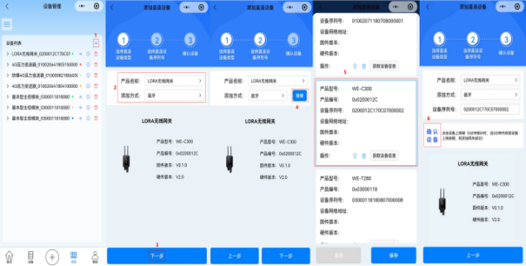
- 蓝牙添加

5.3.3 设备云平台及小程序使用指南
小程序为例：设备添加成功后，即可在项目中查看设备。点击项目--选择项目--点击--点击设备管理。
- 设备管理
点击设备名称后，进入设备控制页面。默认打开设备信息页面，在设备信息页面可查询设备信息和网络信息。
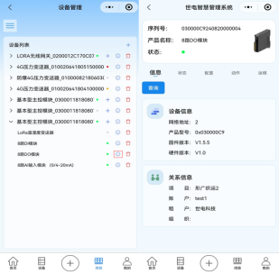
- 设备信息
点击状态，在设备状态页面可查询设备各状态信息。
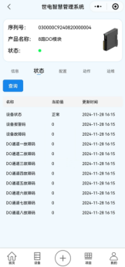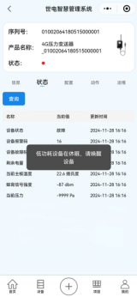
- 设备状态
点击配置，点击查询，可查询设备各属性值。
勾选想要修改的属性，修改属性值，点击同步。
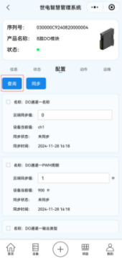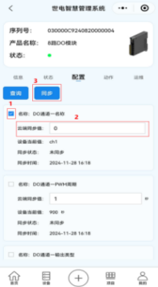
- 设备配置
备注：对于低功耗设备，需先在运维中识别设备，等待最长1次上报周期的时间，设备识别成功后方可进行操作。
点击运维，可对设备重启、恢复出厂、识别、固件升级操作。
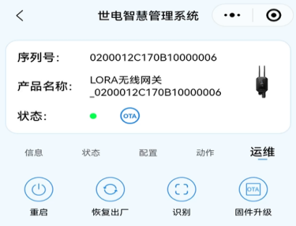
- 设备运维
点击重启，点击确定，设备将重启。
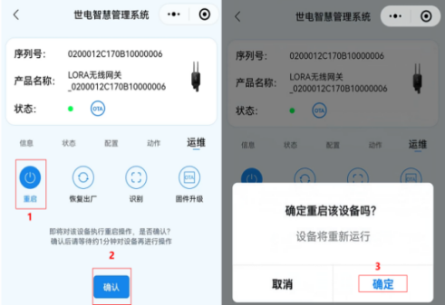
- 设备重启

点击恢复出厂，点击确定，设备属性值将恢复出厂默认值。（备注：请谨慎操作）
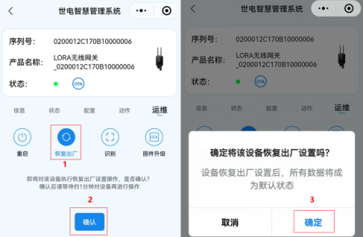
- 设备恢复出厂
点击识别，设备将进入识别状态，并显示识别倒计时。
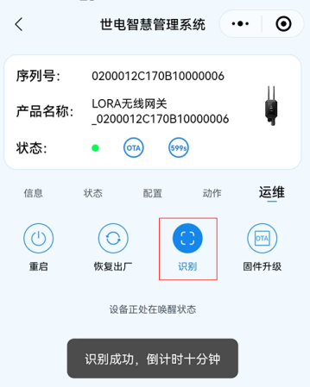
- 设备识别

点击固件升级，点击升级，设备将进入升级状态，等待升级结束。（备注：非必要，无需进行升级，请谨慎操作）
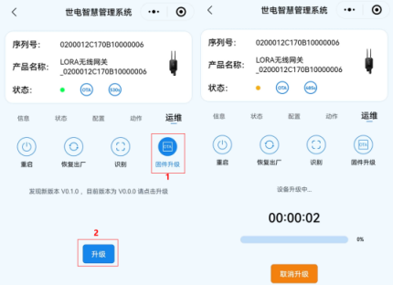
- 设备固件升级

设备本地蓝牙配置
第一步：进入小程序，蓝牙搜索设备
点击--点击搜索设备。搜索到想要连接的设备后可点击停止搜索。
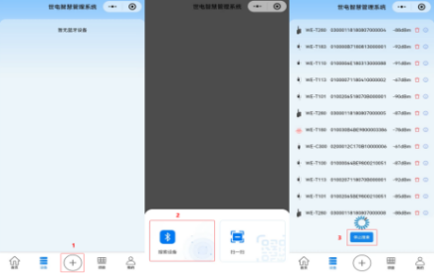
- 蓝牙搜索设备
第二步：蓝牙连接设备
点击设备名称，连接设备。
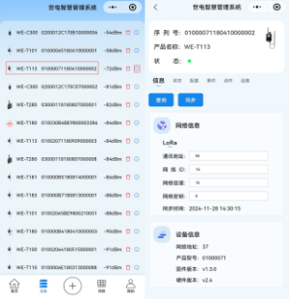
- 蓝牙连接设备

使用注意事项
本产品具备阈值即时上报功能：在上报周期间隔中，如出现采集数据异常（超过设定阈值，需提前设定），将即时上报该组数据（设备采集周期默认为1分钟，上报周期默认为1小时，均可调）

- 故障分析及排除
下表列出了水浸变送器可能出现的问题以及解决办法，如果你的问题没有被列出或者解决方案不能处理你的问题，请联系我公司。
- 常见故障分析及排除
故障现象 | 原因分析 | 排除方法
仪表无显示 | 电池电量低 | 更换新电池
压力值偏小 | 引压孔被堵塞 | 将仪表卸下清洗引压孔
无法收到数据 | 4G/NB网络可以通过指示灯判断仪表状态，若未驻网成功则检查：  SIM卡是否正确安装、是否在无线网络服务区内。 | （1）正确安装SIM卡，（2）联系网络运营商架设网络，或查询当地4G网络的信号强度。
无法收到数据 | LoRa网络未连上 | 查配套网关是否连接  LoRa和网关的参数是否保持一致
卡读不到 | 卡未插好/卡没费/卡绑定 | 重插/查询卡费续费/卡解绑
平台无数据 | 一般程序有BUG | 检查程序

- 质保及售后服务
本公司向客户承诺，质保期内如有产品质量问题，本公司对有质量问题的产品实行无条件三包服务，即免费修理、更换或退货。所有非定制产品一律保证7天内可退换（不包括使用损坏的产品），定制类产品以合同约定的质保为准。

免责声明
在质保期内，下列原因导致产品故障不属于三包服务范围：
- 客户使用不当造成产品故障。
- 客户对产品自行拆解、修理和改装造成产品故障。

附录 数据通信
1.数据格式
Modubus通信默认数据格式为：115200、n、8、1（波特率115200bps，1个起始位，8个数据位，无校验，1个停止位）。

2.信息帧格式 (xx代表一个字节）
a) 读数据指令帧
01 04 xx xx xx xx xx xx
地址 功能码 寄存器起始地址 寄存器数量 CRC校验码（低字节在前）
b) 读数据应答帧
01 04 xx xx……xx xx xx
地址 功能码 字节数 应答数据 CRC校验码（低字节在前）
c) 写数据指令帧
01 06 xx xx xx xx xx xx
地址 功能码 寄存器地址 写入数据 CRC校验码（低字节在前）
d) 写数据应答帧
01 06 xx xx xx xx xx xx
地址 功能码 寄存器地址 写入数据 CRC校验码（低字节在前）
e) 写多数据指令帧
01 10 xx xx xx xx xx xx…xx xx xx
地址 功能码 起始寄存器地址 寄存器数量 字节数 写入数据 CRC校验码（低字节在前）
f) 写数据应答帧
01 10 xx xx xx xx xx xx
地址 功能码 起始寄存器地址 寄存器数量 CRC校验码（低字节在前）

3.寄存器地址
- 输入寄存器
Input
地址 | 说明 | 备注
0x0000 | PID高16位
0x0001 | PID低16位
0x0002 | SN byte1 byte2
0x0003 | SN byte3 byte4
0x0004 | SN byte5 byte6
0x0005 | SN byte7 byte8
0x0006 | SN byte9 byte10
0x0007 | 软件版本 byte3 byte2
0x0008 | 软件版本 byte1 byte0
0x0009 | 硬件版本
预留
0x0010 | 设备状态 | 0 正常  1 报警  2 错误
0x0011 | 报警码高16位
0x0012 | 报警码低16位
0x0013 | 故障码高16位
0x0014 | 故障码低16位
0x0015 | 传感器数量
0x0016 | 水浸状态高16位 | bit~01，bit2~3，bit4~5...bit30~31  00：干燥  01：潮湿  10：有水
0x0017 | 水浸状态低16位
0x0018 | 水浸报警状态 | bit0，bit1，bit2...bit15  0：正常  1：报警
0x0019 | 板温 | （单位0.1℃）

- 保持寄存器
Holding
地址 | 说明 | 备注
0x0000 | 设备ID | 1-64  初始默认值为1
0x0001 | RS485波特率档位选择 | 0:4800bps  1:9600bps  2:19200bps  3:38400bps  4:57600bps  5:115200bps  默认为5:115200bps
0x0002 | 系统时间高位
0x0003 | 系统时间低位
预留
0x0010  ~0x0013 | RomID1
0x0014  ~0x0017 | RomID2
0x0018  ~0x001B | RomID3
0x001C  ~0x001F | RomID4
0x0020  ~0x0023 | RomID5
0x0024  ~0x0027 | RomID6
0x0028  ~0x002B | RomID7
0x002C  ~0x002F | RomID8
0x0030  ~0x0033 | RomID9
0x0034  ~0x0037 | RomID10
0x0038  ~0x003B | RomID11
0x003C  ~0x003F | RomID12
0x0040  ~0x0043 | RomID13
0x0044  ~0x0047 | RomID14
0x0048  ~0x004B | RomID15
0x004C  ~0x004F | RomID16
0x0050 | 水浸报警等级高16位 | bit0~1，bit2~3，bit4~5...bit30~31  00：关闭  01：潮湿  10：有水
0x0051 | 水浸报警等级低16位
0x0052 | 水浸灵敏度 | 0：高  1：一般  2：低

4.命令示例
a)读水浸状态指令：
请求帧：01 04 00 16 00 02 90 0F
应答帧：01 04 04 11 2A 45 01 2C 20
读数示例：11 2A 45 01
即Binary：00 01 00 01 00 10 10 10 01 00 01 01 00 00 00 01
每2个bit表示一个传感器的水浸状态：
干燥状态00的传感器有：2，3，4，7，12，14，16
潮湿状态01的传感器有：1，5，6，8，13，15
有水状态10的传感器有：9，10，11
b)设置水浸报警等级：
例如，设置1号、9号、15号传感器潮湿状态报警，3号、 7号、11号有水状态报警，其余传感器不报警。
则Binary：00 01 00 00 00 10 00 01 00 10 00 00 00 10 00 01
换算成HEX：10 21 20 21
请求帧：01 10 00 50 00 04 08 10 21 20 21 6B E6
应答帧：01 10 00 50 00 04 C1 DB
c)设置水浸灵敏度：
例如，设置水浸灵敏度为高：
请求帧：01 06 00 52 00 00 28 1B
应答帧：01 06 00 52 00 00 28 1B

附录 选型与订货
WE-T191产品选型参数表

参数类别 | 选型代码与规格说明
通讯方式 | LR：LoRa
通讯方式 | 4G：4G/Cat1
通讯方式 | RS：RS485
通讯方式 | NB：NB2
A精度等级 | A1：1%
R量程范围 | R1：±100Pa
P供电方式 | P0：电池供电
P供电方式 | P1：9~30V直流供电
B传感器探头  安装方式 | B1：螺丝
B传感器探头  安装方式 | B2：粘胶

例如，WE-T191-LR-P0-B1
LoRa无线水浸变送器，电池供电，螺丝安装

海南世电科技有限公司 store.west-hn.com
更多咨询请扫二维码
服务电话：0086-21-33675566

